南通市海门区文化广电和旅游局公开
招聘政府购买服务人员进入体检人员名单公示
海门区图书馆招录窗口辅助人员两名。根据《南通市海门区文化广电和旅游局公开招聘政府购买服务人员公告》规定，考试采取面试形式，于2023年10月14日下午在南通市海门区图书馆举行。面试成绩以百分制计算，根据成绩从高分到低分按招聘岗位数1：1的比例确定体检人员名单。现将进入体检人员名单及其成绩公布如下：
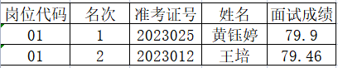

注：请以上人员于10月20日（含）前将入职体检报告交图书馆，体检费自理。

南通市海门区文化广电和旅游局
2023年10月16日

